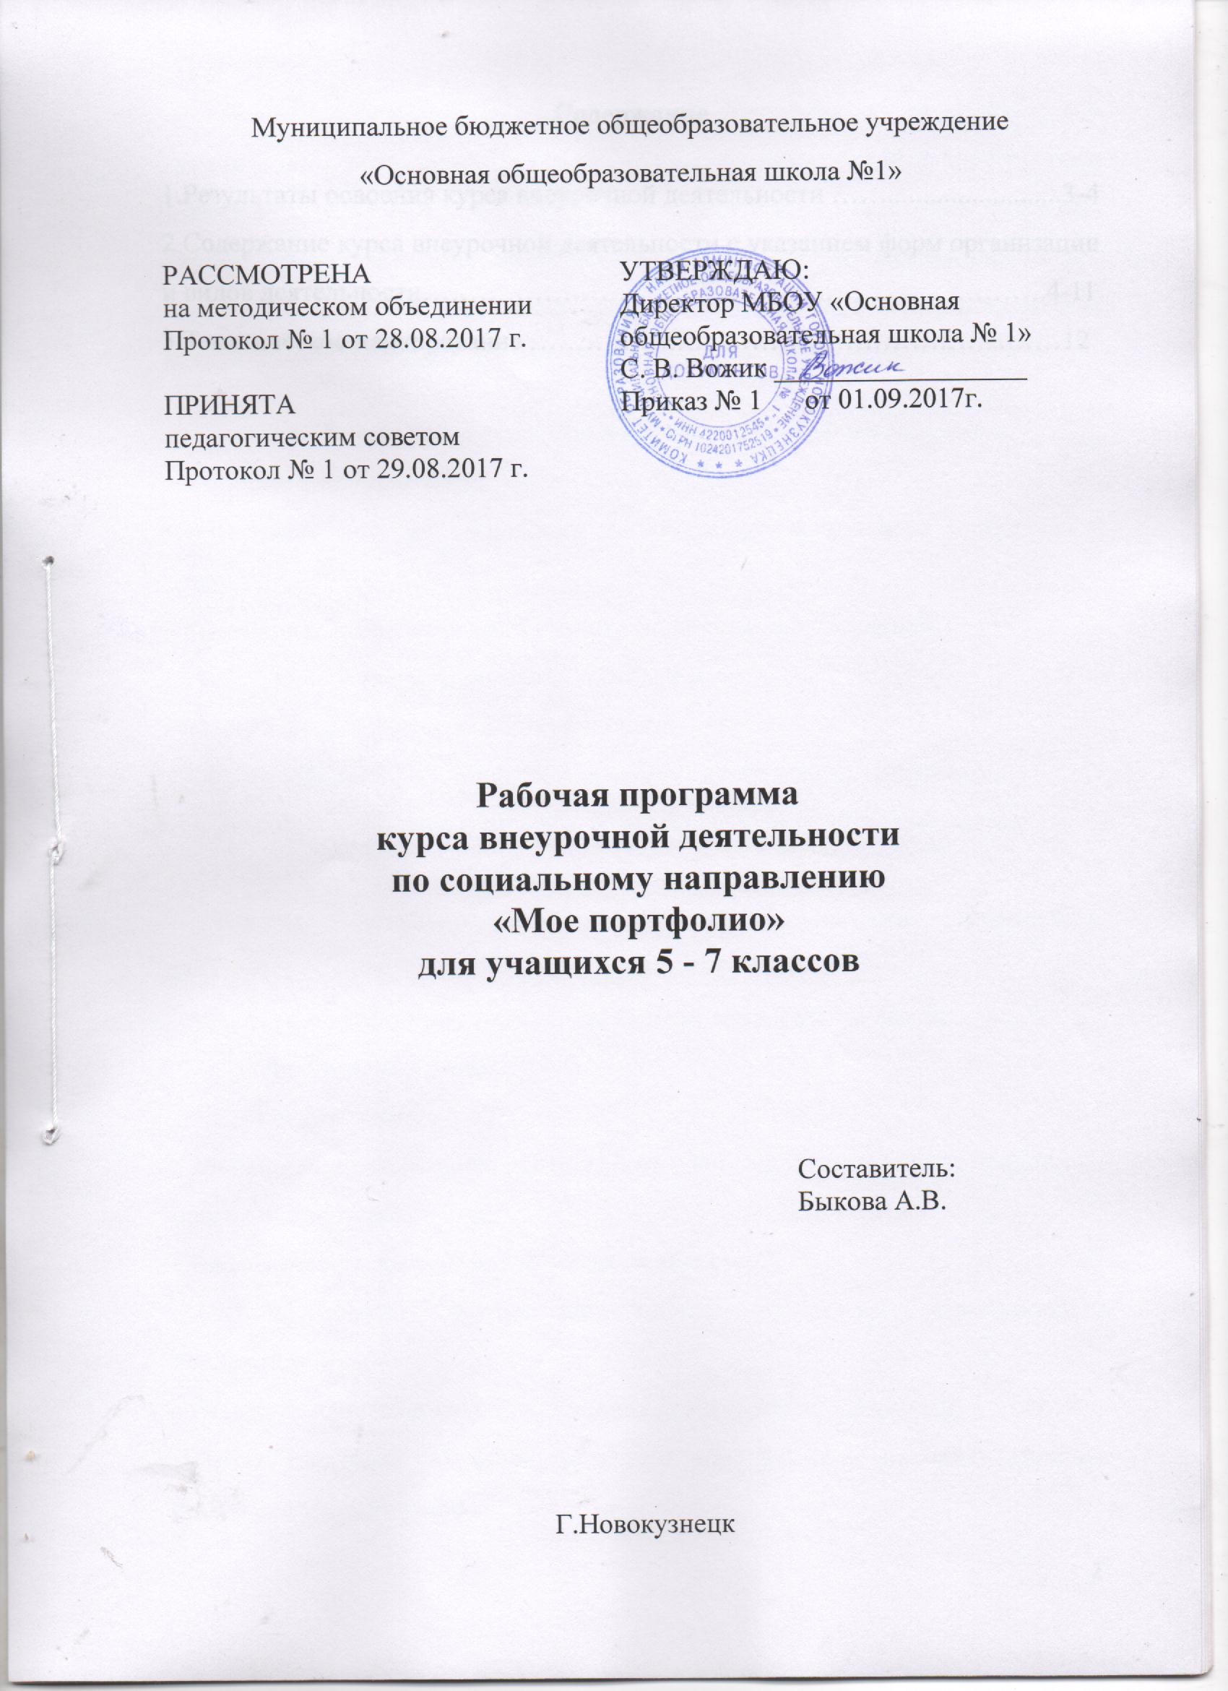

**Содержание**

1.Результаты освоения курса внеурочной деятельности …….........................3-4

2.Содержание курса внеурочной деятельности с указанием форм организации и видов деятельности………………………………………………………….4-11

3.Тематическое планирование …………….……………………………...……12

Рабочая программа курса внеурочной деятельности по социальному направлению «Мое портфолио» для 5-7 классов разработана в соответствии с требованиями ФГОС ООО, на основе требований к результатам освоения основной образовательной программы основного общего образования МБОУ «Основная общеобразовательная школа №1», а также с учетом программ, включенных в ее структуру.

1. **Результаты освоения курса внеурочной деятельности.**

**Личностные результаты должны отражать:**

1) воспитание российской гражданской идентичности: патриотизма, уважения к Отечеству, прошлое и настоящее многонационального народа России; осознание своей этнической принадлежности, знание истории, языка, культуры своего народа, своего края, основ культурного наследия народов России и человечества; усвоение гуманистических, демократических и традиционных ценностей многонационального российского общества; воспитание чувства ответственности и долга перед Родиной;

2) формирование ответственного отношения к учению, готовности и способности учащихся к саморазвитию и самообразованию на основе мотивации к обучению и познанию, осознанному выбору и построению дальнейшей индивидуальной траектории образования на базе ориентировки в мире профессий и профессиональных предпочтений, с учётом устойчивых познавательных интересов, а также на основе формирования уважительного отношения к труду, развития опыта участия в социально значимом труде;

3) формирование целостного мировоззрения, соответствующего современному уровню развития науки и общественной практики, учитывающего социальное, культурное, языковое, духовное многообразие современного мира;

4) формирование осознанного, уважительного и доброжелательного отношения к другому человеку, его мнению, мировоззрению, культуре, языку, вере, гражданской позиции, к истории, культуре, религии, традициям, языкам, ценностям народов России и народов мира; готовности и способности вести диалог с другими людьми и достигать в нём взаимопонимания;

5) освоение социальных норм, правил поведения, ролей и форм социальной жизни в группах и сообществах, включая взрослые и социальные сообщества; участие в школьном самоуправлении и общественной жизни в пределах возрастных компетенций с учётом региональных, этнокультурных, социальных и экономических особенностей;

6) развитие морального сознания и компетентности в решении моральных проблем на основе личностного выбора, формирование нравственных чувств и нравственного поведения, осознанного и ответственного отношения к собственным поступкам;

7) формирование коммуникативной компетентности в общении и сотрудничестве со сверстниками, детьми старшего и младшего возраста, взрослыми в процессе образовательной, общественно полезной, учебно-исследовательской, творческой и других видов деятельности;

8) формирование ценности здорового и безопасного образа жизни; усвоение правил индивидуального и коллективного безопасного поведения в чрезвычайных ситуациях, угрожающих жизни и здоровью людей, правил поведения на транспорте и на дорогах;

9) формирование основ экологической культуры соответствующей современному уровню экологического мышления, развитие опыта экологически ориентированной рефлексивно-оценочной и практической деятельности в жизненных ситуациях;

10) осознание значения семьи в жизни человека и общества, принятие ценности семейной жизни, уважительное и заботливое отношение к членам своей семьи;

11) развитие эстетического сознания через освоение художественного наследия народов России и мира, творческой деятельности эстетического характера.

**Метапредметные результаты должны отражать:**

1) умение самостоятельно определять цели обучения, ставить и формулировать новые задачи в учебе и познавательной деятельности, развивать мотивы и интересы своей познавательной деятельности;

2) умение самостоятельно планировать пути достижения целей, в том числе альтернативные, осознанно выбирать наиболее эффективные способы решения учебных и познавательных задач;

3) умение соотносить свои действия с планируемыми результатами, осуществлять контроль своей деятельности в процессе достижения результата, определять способы действий в рамках предложенных условий и требований, корректировать свои действия в соответствии с изменяющейся ситуацией;

4) умение оценивать правильность выполнения учебной задачи, собственные возможности ее решения;

5) владение основами самоконтроля, самооценки, принятия решений и осуществления осознанного выбора в учебной и познавательной деятельности;

6) умение определять понятия, создавать обобщения, устанавливать аналогии, классифицировать, самостоятельно выбирать основания и критерии для классификации, устанавливать причинно-следственные связи, строить логическое рассуждение, умозаключение (индуктивное, дедуктивное, по аналогии) и делать выводы;

7) умение создавать, применять и преобразовывать знаки и символы, модели и схемы для решения учебных и познавательных задач;

8) смысловое чтение;

9) умение организовывать учебное сотрудничество и совместную деятельность с учителем и сверстниками; работать индивидуально и в группе: находить общее решение и разрешать конфликты на основе согласования позиций и учета интересов; формулировать, аргументировать и отстаивать свое мнение;

10) умение осознанно использовать речевые средства в соответствии с задачей коммуникации для выражения своих чувств, мыслей и потребностей для планирования и регуляции своей деятельности; владение устной и письменной речью, монологической контекстной речью;

11) формирование и развитие компетентности в области использования информационно-коммуникационных технологий (далее – ИКТ -компетенции); развитие мотивации к овладению культурой активного использования словарями и другими поисковыми системами;

12) формирование и развитие экологического мышления, умение применять его в познавательной, коммуникативной, социальной практике и профессиональной ориентации.

**2.Содержание курса внеурочной деятельности с указанием форм организациии и видов деятельности.**

**5 класс.**

|  |  |  |  |
| --- | --- | --- | --- |
| **№**  **п/п** | **Содержание раздела** | **Форма организации** | **Виды деятельности** |
| **Что такое портфолио (4ч).** | | | |
| 1 | Что такое портфолио? | Эвристическая беседа. | Прослушивание информации, участие в  обсуждении, выбор разделов папки  «Портфолио» |
| 2 | Структура портфолио. Примерный перечень разделов и работ, входящих в портфолио. | Практическая работа. |
| 3 | Типы портфолио. Какой тип выбрать? | Творческая работа. |
| 4 | Примерный перечень творческих работ, входящих в портфолио. | Творческая работа. |
| **Разделы портфолио (24ч).** | | | |
| 5 | Знакомство с разделами портфолио. | Беседа. | Прослушивание информации, участие в  обсуждении, сбор информации, участиев тестировании,  оформление папки «Портфолио». |
| 6 | Правила оформления портфолио. | Беседа, групповая работа. |
| 7 | Работа с разделом «Мой портрет». | Индивидуальная работа, беседа. |
| 8 | Работа с разделом «Моя семья». | Индивидуальная работа, беседа. |
| 9 | Работа с разделом «О школе». | Творческая работа. |
| 10 | Работа с разделом «Мои друзья». | Творческая работа. |
| 11 | Работа с разделом «Значение моего имени». | Творческая работа. |
| 12 | Работа с разделом «Мой распорядок дня». | Творческая работа. |
| 13 | Работа с разделом «Я хочу научиться в этом году». | Индивидуальная работа. |
| 14 | Работа с разделом «Памятки для 5 класса». | Творческая работа, беседа. |
| 15 | Работа с разделом «Дополнительное образование». | Творческая работа. |
| 16 | Работа с разделом «Сведения о прочитанных книгах». | Творческая работа. |
| 17 | Памятки "Посещение библиотеки", "Работа скнигой". | Дискуссия, творческая работа. |
| 18 | Работа с разделом «Моя Учеба». | Индивидуальная работа. |
| 19 | Работа с разделом «Сведения об участии». | Индивидуальная работа. |
| 20 | Работа с разделом «Внеклассная деятельность». | Индивидуальная работа. |
| 21 | Знакомство с миром профессий. | Ролевая игра. |
| 22 | Работа с разделом «Кем желаешь быть». | Индивидуальная работа. |
| 23 | Работа с разделом «Что я люблю и что я умею». | Беседа, творческая работа. |
| 24 | Работа с разделом «Творческие работы». | Творческая работа. |
| 25 | Работа с разделом «Мои достижения в школе». | Индивидуальная работа. |
| 26 | Работа с разделом «Мои достижения в сфере дополнительного образования». | Индивидуальная работа. |
| 27 | Работа с разделом «Работы, которыми я горжусь». | Индивидуальная, творческая работа. |
| 28 | Работа с разделом «Мои впечатления». | Индивидуальная, творческая работа. |
| **Моя Родина (2ч).** | | | |
| 29 | Россия – страна, в которой я живу. | Учебная дискуссия. | Прослушивание информации, участие в  обсуждении, сбор  информации. |
| 30 | Моя малая Родина. | Групповая работа. |
| **Подведение итогов работы с портфолио (5ч).** | | | |
| 31 | Отчет о проделанной работе. | Индивидуальная работа. | Прослушиваниеинформации, участие в  обсуждении, сбор  информации, создание презентации,  оформление папки «Портфолио» |
| 32 | Подведение итогов работы с портфолио. | Групповая работа, беседа. |
| 33 | Индивидуальные консультации по оформлению портфолио. | Индивидуальная работа. |
| 34 | Как оформить презентацию? | Дискуссия. |
| 35 | Публичное выступление. | Защита проекта. |

**6 класс.**

|  |  |  |  |
| --- | --- | --- | --- |
| **№**  **п/п** | **Содержание раздела** | **Форма организации** | **Виды деятельности** |
| **Портфолио как способ саморазвития ученика (3ч.)** | | | |
|  | Анализ начала учебного года | Беседа. | Анализ предыдущего учебного года, работа над планом и целями в новом учебном году. Заполнение таблицы.Прослушиваниеинформации, участие в обсуждении, оформление папки «Портфолио». |
|  | Структура портфолио. | Беседа, индивидуальная работа. |
|  | Оформление, создание разделов папки «Портфолио». | Индивидуальная, творческая работа. |
| **Кто я? Какой я? (6ч.)** | | | |
|  | Мой портрет. | Групповая работа. | Участие в полилоге, выполнение тестовой работы, заполнение соответствующих разделов в папке «Портфолио», выполнение творческой работы |
|  | Кто я? Какой я? (Тест). | Индивидуальная работа, беседа. |
|  | Я в обществе. Осознание себя как личности. | Групповая работа. |
|  | Я – часть моего класса. | Групповая работа, беседа. |
|  | Я – часть моей школы. | Групповая, творческая работа. |
|  | Я и моя семья. | Индивидуальная, творческая работа. |
| **Жизненные цели человека (3ч.)** | | | |
|  | Зачем нужна(ы) цель(и) в жизни? Что нужно человеку, чтобы достичь своей(их) цели(ей) в жизни? | Эвристическая беседа. | Прослушиваниеинформации, участие в диалоге, заполнение соотв. Разделов в папке «Портфолио», самоанализ собственных планов и интересов |
|  | Я и моё будущее. Каким я его вижу. | Индивидуальная, творческая работа. |
|  | К чему я стремлюсь сегодня (Самоанализ собственных планов и интересов). | Индивидуальная работа. |
| **Саморазвитие человека (7ч.)** | | | |
| 13. | Что такое саморазвитие человека? | Полилог. | Участие в полилоге, выполнение тестовой работы, прослушивание информации |
| 14. | Что такое самостоятельность? Тест «Насколько я самостоятелен». | Индивидуальная работа. |
| 15. | Что такое ответственность? Тест «Ответственный ли я человек». | Беседа, индивидуальная работа. |
| 16. | Что такое самооценка? | Эвристическая беседа. |
| 17. | Что такое самоанализ? | Эвристическая беседа. |
| 18. | Как влияет характер человека на его саморазвитие. | Дискуссия. |
| 19. | Как сформировать свой характер? | Индивидуальная работа. |
| **Учебная деятельность подростка(4ч.)** | | | |
| 20. | Учёба – моя работа. | Эвристическая работа. | Прослушивание информации, участие в обсуждении, составление памятки «Как правильно подготовить домашнее задание». |
| 21. | Я и школа. | Индивидуальная работа. |
| 22. | Почему на уроках бываетскучно? | Дискуссия. |
| 23. | Как я готовлю домашнее задание. | Групповая работа, беседа. |
| **Внеурочная деятельность(7ч.)** | | | |
| 24. | Что такое внеурочная деятельность? | Беседа. | Прослушиваниеинформации, практическая работа, презентация портфолио. |
| 25. | Моё хобби. | Индивидуальная работа. |
| 26. | Как управлять своими интересами. | Индивидуальная, творческаяработа. |
| 27. | Активная деятельность и активный отдых. | Групповая работа, беседа. |
| 28. | Здоровый образ жизни. Тест «Моё здоровье». | Индивидуальная работа. |
| 29. | Режим дня. | Защита проекта. |
| 30. | Негативная роль вредных привычек. | Дискуссия. |
| **Подведение итогов работы с портфолио (5ч).** | | | |
| 31. | Подведение итогов работы с портфолио. | Индивидуальная работа. | Прослушиваниеинформации, практическая работа, презентация портфолио |
| 32. | Как подготовить публичное выступление. | Групповая работа, беседа. |
| 33. | Как оформить презентацию? | Индивидуальная работа. |
| 34. | Презентация своего портфолио. | Защита проекта. |
| 35. | Итоговое занятие. | Беседа. |

**7 класс.**

|  |  |  |  |
| --- | --- | --- | --- |
| **№**  **п/п** | **Содержание раздела** | **Форма организации** | **Виды деятельности** |
| **Самоанализ(2ч.)** | | | |
|  | Самоанализ начала учебного года. | Беседа. Индивидуальная работа. | Анализ предыдущего учебного года, работа над планом и целями в новом учебномгоду. Заполнение таблицы. |
|  | Работа с визитной карточкой. | Индивидуальная работа. |
| **Саморазвитие человека (6ч.)** | | | |
|  | Помощник-планировщик. | Беседа. | Заполнение таблицы с помощью наводящих вопросов. Составление вопросов по определенным предметам. Проведение психологической игры. Проведение теста на выявление уровня самооценки. |
|  | «Как научиться хорошо учиться». | Круглый стол. |
|  | Философская лестница –WIKI. | Индивидуальная работа. |
|  | Познаю себя. | Индивидуальная работа. |
|  | Выставочный зал. Уровень самооценки. | Беседа. Индивидуальная работа. |
|  | Определение самооценки по отдельным учебным предметам. | Индивидуальная работа. |
| **Мое место в жизни (5ч.)** | | | |
|  | Дерево жизни. | Групповая работа, беседа. | Работас картинкой «Дерево жизни», определение своего места на дереве жизни, составление мини-рассказа о человечке. Заполнение таблицы «Профессия, которая мне нравится». Выполнение теста. |
|  | Думай о завтрашнем дне или выбор будущей профессии. | Круглый стол. |
|  | Работа с дифференцированно-диагностическим опросником по методике Е.А. Климова. | Индивидуальная работа. |
|  | Я и окружающие меня люди.  Тест «Лидер ли я?». | Индивидуальная работа. |
|  | Тест «Психологический тип в общении». | Индивидуальная работа. |
| **Учебная деятельность подростка (7ч.)** | | | |
|  | Программирование успеха на второй триместр. | Групповая работа. | Формирование навыков работы с тестами и составлению своих тестов по предмету в группах. Презентация своих тестов другим группам. Работа с новыми понятиями, определениями, правилами по предметам, заполнение таблицы. Работа с памятками. |
|  | «Сделай тест по предмету». | Индивидуальная работа. |
|  | Презентация тестов. | Групповая работа. |
|  | «Чайный отчет».Работа с картой своих представлений по предметам. | Индивидуальная работа. |
|  | Копилка памяток для успешной учебы. | Эвристическая беседа. |
|  | Памятка «Как работать над рефератом». | Творческая работа. |
|  | Программирование успеха на третий триместр | Групповая работа. |
| **Внеурочная деятельность (9ч.)** | | | |
|  | ПоЗДОРОВайся или оценка качества своей жизни. | Беседа. Индивидуальная работа. | Оценивание качества своей жизни, заполнение таблицы, проведение блиц-теста. Заполнение страниц, выполнение теста Прослушивание информации, участие в диалоге, заполнение соответствующих разделов в папке «Портфолио». |
|  | Блиц-тест для определения способа познания у школьников (Лорен Брэдвей и Барбара Алберс Хил). | Индивидуальная работа. |
|  | Мои достижения. | Творческая работа. |
|  | Участие в мероприятиях различного уровня. | Творческая работа. |
|  | Тест «Каков ваш творческий потенциал?». | Индивидуальная работа. |
|  | Анализ успехов по предметам за первый и второй триместры. | Индивидуальная работа. |
|  | Интернет – мой помощник в подготовке к урокам. | Круглый стол. |
|  | Мои достижения. | Защита проекта. |
|  | Мои проектные работы. | Защита проекта. |
| **Подведение итогов работы с портфолио (6ч).** | | | |
|  | Подведение итогов работы с портфолио. | Индивидуальная работа. | Определение целей на следующий учебный год.Прослушивание информации, участие в диалоге, заполнение соответствующих разделов в папке «Портфолио». Умение вести монологическую речь перед аудиторией, рассказывать о себе. |
|  | Планирование достижений на следующий учебный год. | Индивидуальная работа. |
|  | Индивидуальные консультации по оформлению портфолио. | Беседа. |
|  | Работы, которыми я горжусь. | Индивидуальная,  творческая работа. |
|  | Публичное выступление «Анализ моего портфолио за 7 класс». | Защита проекта. |
|  | Итоговый урок. | Защита проекта. |

**3. Тематическое планирование.**

**5 класс.**

|  |  |  |
| --- | --- | --- |
| **№ п/п** | **Название раздела, темы** | **Количество**  **часов** |
|  | Что такое портфолио. | 4 |
|  | Разделы портфолио. | 24 |
|  | Моя Родина. | 2 |
|  | Подведение итогов работы с портфолио. | 5 |
|  | **Всего:** | **35** |

**6 класс.**

|  |  |  |
| --- | --- | --- |
| **№ п/п** | **Название раздела, темы** | **Количество**  **часов** |
|  | Портфолио как способ саморазвития ученика. | 3 |
|  | Кто я? Какой я? | 6 |
|  | Жизненные цели человека. | 3 |
|  | Саморазвитие человека. | 7 |
|  | Учебная деятельность подростка. | 4 |
|  | Внеурочная деятельность. | 7 |
|  | Подведение итогов работы с портфолио. | 5 |
|  | **Всего:** | **35** |

**7 класс.**

|  |  |  |
| --- | --- | --- |
| **№ п/п** | **Название раздела, темы** | **Количество**  **часов** |
|  | Самоанализ. | 2 |
|  | Саморазвитие человека. | 6 |
|  | Мое место в жизни. | 5 |
|  | Учебная деятельность подростка. | 7 |
|  | Внеурочная деятельность. | 9 |
|  | Подведение итогов работы с портфолио. | 6 |
|  | **Всего:** | **35** |